保健だより
令和７年７月
西条市立東予西中学校 保健室

７月になりましたね。今年も暑い夏が予想され熱中症への警戒が必要です。一般的に前日と比べて気温差が５℃以上になると、体へかかる負担が大きいそうです。熱中症は適切な方法で防ぐことができます。一人一人が予防に努めましょう。

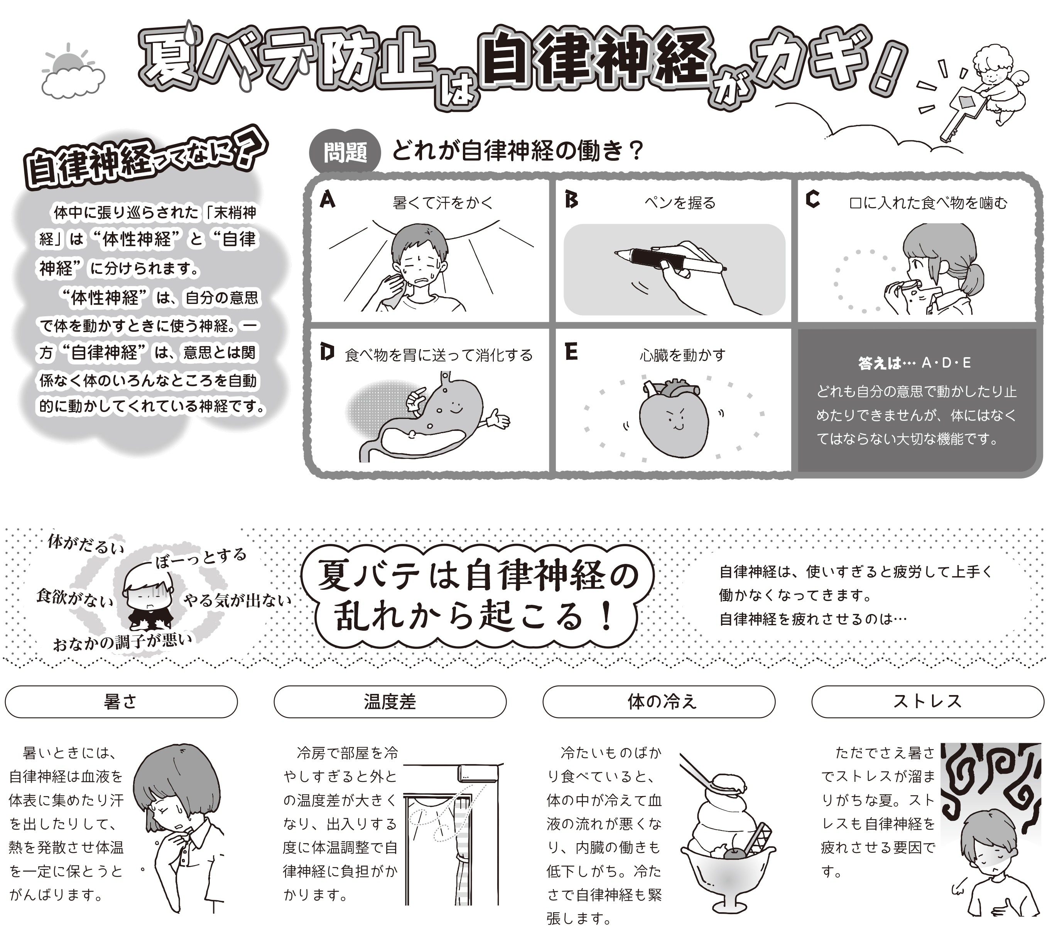

自律神経は、使いすぎると疲労して上手く働かなくなってきます。
自律神経を疲れさせるのは・・・

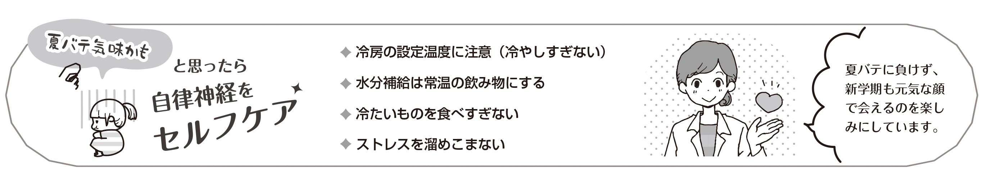
◆ 冷房の設定温度に注意
◆ 水分補給は常温の飲み物にする
◆ 冷たいものを食べすぎない
◆ ストレスを溜めこまない

